Nom : Prénom : 2nd
Evaluation Octobre 2024 (bis)  Dans le cadre d'un projet associant physique et informatique, une harpe laser est construite en utilisant une photo-résistance, une résistance et un microcontrôleur ainsi que d'autres composants.  Le montage retenu pour la détection des rayons lumineux coupés par la main est schématisé ci-dessous :  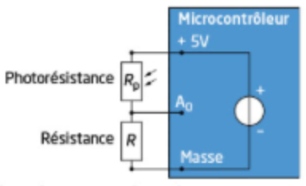  Pour obtenir la courbe d'étalonnage de la photorésistance, l'éclairement E reçu par la photorésistance et la valeur R_{P} de la résistance de la photo-résistance sont mesurés  simultanément avec un luxmètre et un ohmmètre :  1) Montrer, en utilisant la loi des mailles et la loi d'Ohm, que l'expression de la tension U_{R} aux bornes de la résistance est : U_{R} = 5R / (R_{P} + R)  2) Deux choix de valeur sont possibles pour la résistance : R = 2,0 kΩ et R = 10,0 kΩ.  2-a) Calculer les valeurs extrêmes de la tension U_{R} pour les éclairements 10 lux et 350 lux du tableau des données pour R valant 2,0 kΩ puis 10,0 kΩ.  2-b) Justifier que la valeur R = 2,0 kΩ donne la meilleure sensibilité au capteur de lumière.  3) Représenter U_{R} en fonction de l'éclairement E.  4) Lorsque le rayon laser est diffusé par la main d'un musicien, l'éclairement mesuré avec un luxmètre au niveau de la photo-résistance varie entre 20 lux et 35 lux. En utilisant la courbe d'étalonnage U_{R}=f(E) obtenue à la question 3, déterminer la plage de variation de la tension U_{R} lorsque la main coupe le rayon. | DS21  A3  /3  /2  /2  /5  /2
  E (en lux) | 10 | 21 | 39 | 70 | 100 | 201 | 350
  R_{P} (en kΩ) | 9,43 | 5,02 | 2,98 | 2,00 | 1,60 | 1,02 | 0,58
 | /16

